《SSM》第十七单元技能测试题
密 封 线 内 不 要 答 题

学院__ __班级_ 姓名__________
题号 | 一 | 二 | 总分 | 批卷人 | 审核人
得分
- 技能考试时间为：0.5小时
- 题目：（100分）
- 题目一 :（84分）
- 问题描述：
完成SSM框架整合；
使用Commons Logging和Log4j记录日志；
完成查询全部商品信息功能；
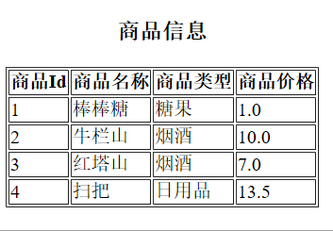
增加事务处理；
编程要求：
- 创建数据库ssm_17，并导入表和数据；（3分）
- 导入Java项目，保证项目不报错；（5分）
- 修改jdbc.properties，保证连接URL、用户名、密码正确；（3分）
- 创建并配置Spring核心配置文件
- 扫描包（排除控制器）；（3分）
- 引入jdbc.properties；（5分）
- 配置dataSource；（5分）
- 配置sqlSessionFactory；（5分）
- 配置MapperScannerConfigurer；（5分）
- 配置事务管理器DataSourceTransactionManager；（5分）
- 配置事务注解驱动；（5分）
- 创建并配置SpringMVC核心配置文件
- 扫描包（只扫描控制器所在包）；（3分）
- 配置注解驱动；（3分）
- 配置视图解析器；（5分）
- 编写与Mapper接口对应的SQL映射文件，并完成配置
- 正确指定命名空间；（3分）
- 正确编写查询的select元素；（5分）
- 修改业务逻辑层实现类；
- 注册Bean并注入数据访问层对象；（4分）
- 增加事务，设置事务传播行为为SUPPORTS；（5分）
- 创建控制器类；
- 正确调用业务逻辑层方法；（3分）
- 正确保存数据，并能跳转到显示页面；（5分）
- 修改显示页面，能显示所有商品信息；（4分）
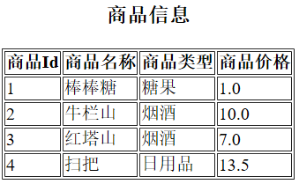

- 题目二:（16分）
绘制概念图
事务从编程角度（Spring层面）的分类所涉及的概念（事务和两个分类）（6分，每个2分）
涉及概念：事务、声明式事务、编程式事务；
事务产生和管理所涉及的概念；（2分）
涉及概念：事务、Spring事务管理器
PlatformTransactionManager与TransactionDefinition，以及涉及的本单元重点概念；（8分，每个2分）

